**Графические задачи как инструмент развития: использование технологий в дефектологии.**

В современном образовательном процессе технологии становятся неотъемлемой частью работы дефектологов. В своей практике я активно использую интерактивную доску и графический редактор Paint, что открывает новые возможности для работы с детьми и делает занятия более наглядными и увлекательными.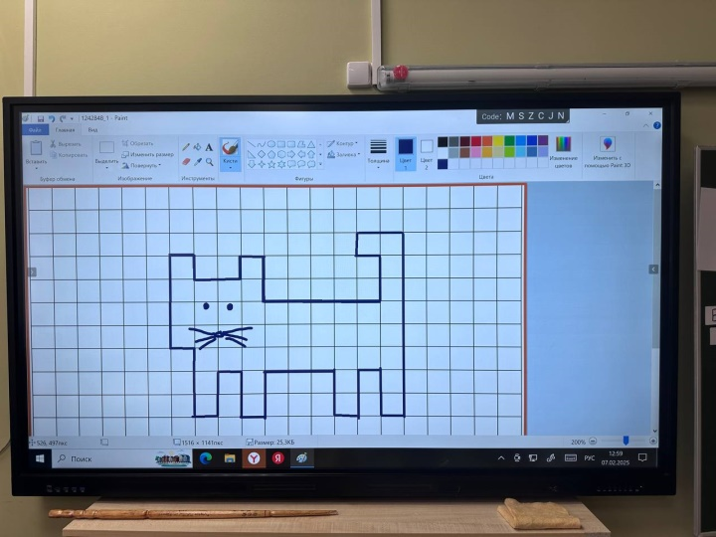

Одним из эффективных методов развития пространственного мышления у детей являются **графические диктанты по клеточкам**. Например, я даю детям последовательные инструкции: "Одна клетка влево, две вверх, одна вправо..." — и они постепенно создают изображение. Это помогает развивать не только пространственное мышление, но и внимание, навыки анализа и синтеза. Особенно это важно для детей с особенностями развития, так как четкие визуальные ориентиры снижают уровень тревожности и облегчают выполнение задания.

Кроме диктантов, мы часто выполняем другие **графические задачи**:

* 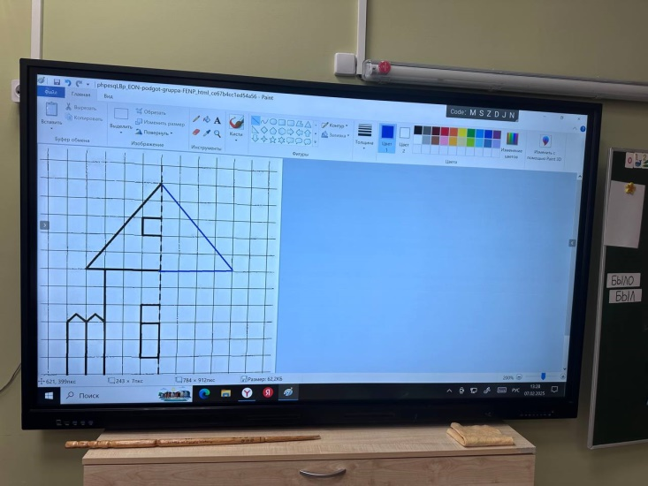**Копирование рисунков по точкам** – помогает развивать координацию движений и усидчивость.
* **Зеркальное дорисовывание** – тренирует симметрию и зрительно-пространственное восприятие.
* 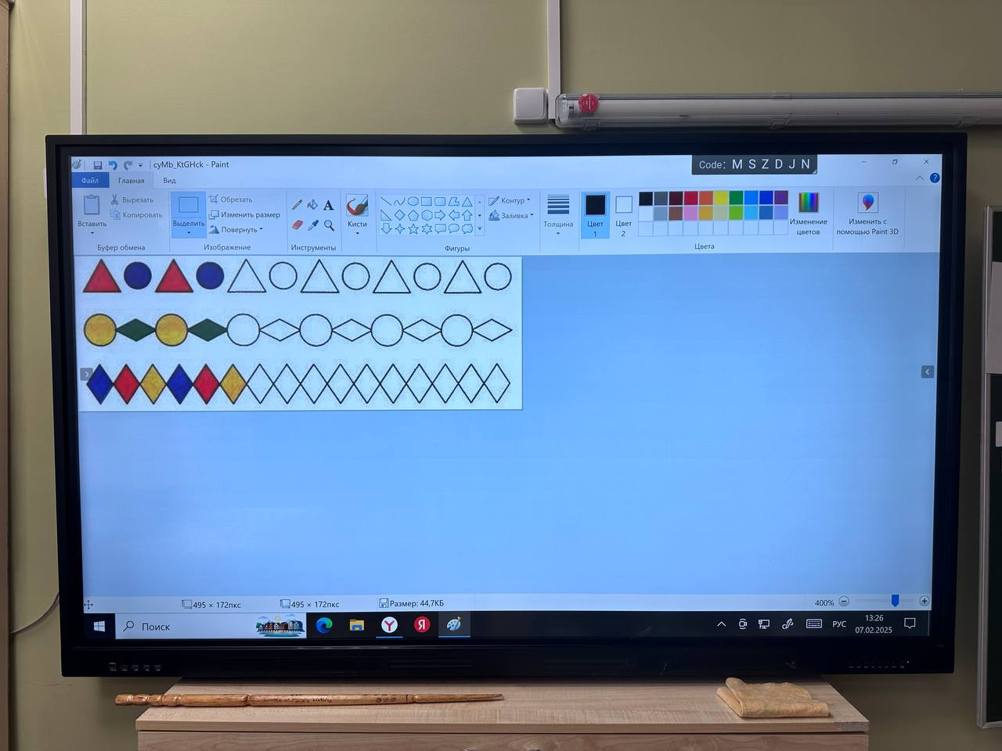**Нахождение закономерностей и продолжение рядов** – развивает логику и аналитическое мышление.

Дети особенно любят задания, где можно **дорисовывать недостающие элементы** или самим придумывать, как продолжить рисунок. Например, если нарисован дом, а рядом пустое пространство, я предлагаю им дорисовать двор, деревья или дорожку. Такой творческий подход не только развивает воображение, но и помогает детям чувствовать себя увереннее.

Что мне особенно нравится в работе с интерактивной доской – это возможность демонстрировать задания в **режиме реального времени**. Я рисую фигуру, и дети повторяют за мной. Если у кого-то возникают трудности, мы разбираем их вместе, а затем пробуем снова.

Еще одно преимущество использования технологий – **гибкость в адаптации заданий**. Я могу легко изменять сложность упражнений, подбирая их под уровень конкретной группы или даже отдельного ребенка. Это делает занятия динамичными и интересными, а главное – доступными для всех.

Таким образом, интерактивная доска и графический редактор Paint стали для меня не просто инструментами, а важными помощниками в создании инклюзивной образовательной среды. Я вижу, что дети с удовольствием включаются в работу, проявляют интерес и развивают свои способности. В будущем планирую изучать новые методы интеграции технологий, чтобы сделать обучение еще более эффективным и вдохновляющим.